**Documento de Negocio**

**Proyecto SHC**

**Versión 1.1**

**Historial de Revisiones**

|  |  |  |  |
| --- | --- | --- | --- |
| **Fecha** | **Versión** | **Descripción** | **Autor** |
| 29/8/15 | 1.0 | Versión preliminar | JCHC |
|  |  |  |  |
|  |  |  |  |

**Tabla de Contenidos**

**1.** **Introducción**

*1.1* *Propósito*

*1.2* *Definiciones, siglas y abreviaturas*

*1.3* *Referencias*

**2.** **Proceso 1: Citas**

**3.** **Proceso 2: Consulta Médica**

**4.** **Proceso 3: Archivamiento de Historias Clínicas**

**Documento de Negocio**

1. **Introducción**

***Sistemas URP,*** área de desarrollo de la Universidad Ricardo Palma cuenta con más de 10 años de experiencia creando soluciones informáticas para empresas del sector público y privado ayudando así en sus procesos críticos, integrando sus áreas para un manejo uniforme de la información y cumplir con los objetivos de la empresa.

El manejo de las historias clínicas convencionales y electrónicas representa un gran avance en la prestación de los servicios de salud que la Universidad ofrece a sus alumnos.

En el presente documento se plasma el proceso del negocio que se realiza actualmente en la URP para la atención ambulatoria de los alumnos en su Centro Medico.

Para el presente desarrollo se propone el uso de la metodología RUP

FASES RUP:

1. Concepción (Inicio)
2. Elaboración
3. Construcción
4. Transición

Disciplinas por cada fase

* Modelo del negocio
* Requerimientos
* Análisis y diseño
* Implementación
* Prueba
* Despliegue
  1. **Propósito**

Este documento ha sido desarrollado para que sirva de guía a los diferentes participantes del proyecto y lograr que su ejecución se de en el plazo previsto y alcanzando los objetivos de funcionalidad y calidad esperados.

* 1. **Definiciones, siglas y abreviaturas**

URP: Universidad Ricardo Palma

* 1. **Referencias**
* Plan de desarrollo de software
* Project Charter
* Documento de Análisis

1. **Proceso 1: Reserva de Citas**
   1. **Ficha de Proceso**

|  |  |  |  |
| --- | --- | --- | --- |
| **Número o código de proceso** | PROC-001 | **Proceso** | Asignación de Citas |
|  |  | **Responsable** | Secretaria Centro Medico |
| **Objetivo / Propósito** | Identificar al paciente y asignarle una cita con el médico de la especialidad solicitada. Gestionar su Historia Clínica |  |  |
| **Frecuencia** | Cada vez que se solicita una atención médica. |  |  |

|  |  |  |  |
| --- | --- | --- | --- |
| **ID** | **Actividad** | **Datos de Entrada** | **Datos de Salida** |
| 1 | Paciente solicita atención medica | - | - |
| 2 | Recepcionista identifica al alumno | Código del alumno | Datos del alumno |
| 3 | Buscar médico | Código de especialidad medica | Datos del medico |
| 4 | Informar al paciente |  | Datos de la cita |
| 5 | Sistema almacena cita | Datos del paciente, datos del médico, datos de la cita | - |

* 1. **Diagrama del Proceso**

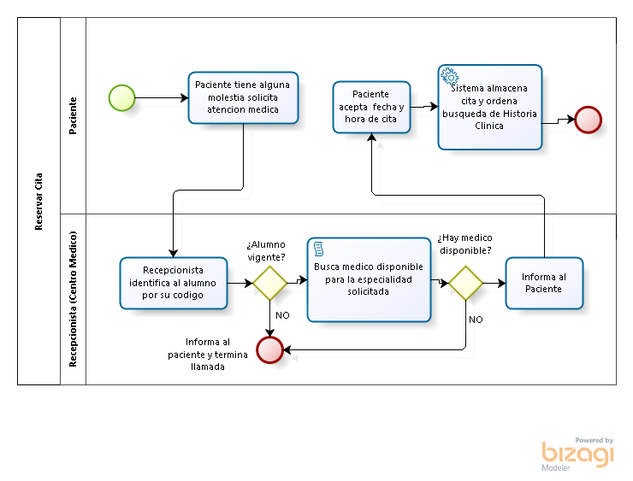

* 1. **Descripción de Actividades**

A continuación se procederá a describir las actividades, el rol que realiza la cada una de ellas y el tipo a la que pertenecen.

|  |  |  |  |  |
| --- | --- | --- | --- | --- |
| **ID** | **Actividad** | **Descripción** | **Rol** | **Tipo** |
| 1 | Solicitar atención medica | El paciente (alumno) se comunica con el centro médico URP | paciente | Manual |
| 2 | Identificar alumno | Recepcionista busca al paciente en el sistema | Recepcionista | Manual |
| 3 | Buscar médico | Recepcionista busca médico de la especialidad solicitada. | Recepcionista | Manual |
| 4 | Informar al paciente | Recepcionista informa de la cita disponible | Recepcionista | Manual |
| 5 | Paciente Confirma fecha | Paciente confirma asistencia a cita establecida | Recepcionista | Manual |
| 6 | Sistema almacena cita | Sistema almacena cita y emite un mensaje solicitando la búsqueda de la historis física para la fecha establecida | Sistema | Manual |

1. **Proceso 2: Consulta Ambulatoria**
   1. **Ficha de Proceso**

|  |  |  |  |
| --- | --- | --- | --- |
| **Número o código de proceso** | PROC-002 | **Proceso** | Consulta Médica |
|  |  | **Responsable** | Médico |
| **Objetivo / Propósito** | Registro de datos de consulta médica en Historia Clínica |  |  |
| **Frecuencia** | Este proceso se realiza cada vez que un paciente asiste a su cita previamente pactada. |  |  |

|  |  |  |  |
| --- | --- | --- | --- |
| **ID** | **Actividad** | **Datos de Entrada** | **Datos de Salida** |
| 1 | Admisión | Código alumno | Orden de atención |
| 2 | Recuperar Historia Clínica física | Código alumno, orden de atención | Código Historia Clínica |
| 3 | Actualizar Historia Clínica | Datos de consulta | - |

* 1. **Diagrama del Proceso**

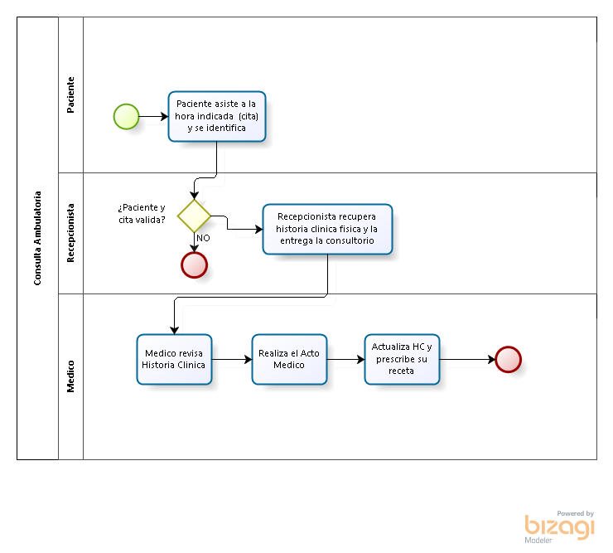

* 1. **Descripción de Actividades**

|  |  |  |  |  |  |
| --- | --- | --- | --- | --- | --- |
| **ID** | **Actividad** | **Descripción** | | **Rol** | **Tipo** |
| 1 | Admisión | Paciente asiste a la hora indicada en la cita | Paciente | | Manual |
| 2 | Recuperar HC | Recepcionista recupera HC previamente solicitada (cita). | Recepcionista | | Manual |
| 3 | Acto Medico | Medico revisa HC y procede con la consulta medica | Medico | | Manual |
| 4 | Actualizar HC | Medico registra datos de última consulta en HC | | Médico | Manual |

4. **Proceso 3: Archivamiento de Historias Clínicas**

4.1 **Ficha de Proceso**

|  |  |  |  |
| --- | --- | --- | --- |
| **Número o código de proceso** | PROC-003 | **Proceso** | Archivamiento |
|  |  | **Responsable** | Personal de Archivos |
| **Objetivo / Propósito** | Pasar a estado “Inactivo” aquellas historias clínicas que no hayan sido usadas en los últimos 5 años. |  |  |
| **Frecuencia** | Se realiza una vez al mes. |  |  |

|  |  |  |  |
| --- | --- | --- | --- |
| **ID** | **Actividad** | **Datos de Entrada** | **Datos de Salida** |
| 1 | Consultar x HC no usadas en los últimos 5 años | Fecha actual | Lista de HC |
| 2 | Recolectar HC físicas antiguas | Lista de HC | - |
| 3 | Actualizar estados | Lista de HC | Registros actualizados |

4.2 **Diagrama del Proceso**

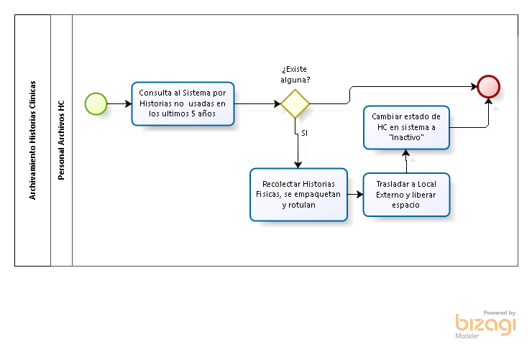

4.3 **Descripción de Actividades**

A continuación se procederá a describir las actividades, el rol que realiza la cada una de ellas y el tipo a la que pertenecen.

|  |  |  |  |  |
| --- | --- | --- | --- | --- |
| **ID** | **Actividad** | **Descripción** | **Rol** | **Tipo** |
| 1 | Consultar x HC no usadas en los últimos 5 años | El personal de Archivos consulta en el sistema por aquellas HC que no han sido usadas y genera una lista | Archivos | Manual |
| 2 | Recolección de HC | Todas aquellas HC incluidas en la lista previa son identificadas, rotuladas y empaquetadas. | Archivos | Manual |
| 3 | Traslado de HC inactivas | HC inactivas son retiradas del Archivo actual | Archivos | Manual |
| 4 | Cambio de estado | Las HC son cambiadas de estado en el sistema | Sistema | Automático |